**Título del Manual: Manual de Usuario - ProjeX**

**1. Introducción**

* **1.1. ¡Bienvenido a ProjeX!**
  + La plataforma web permitirá una gestión colaborativa de proyectos mediante la creación de tareas, asignación de roles y comunicación en tiempo real, así mismo integrará inteligencia artificial para optimizar la gestión de tareas y poder predecir los tiempos de ejecución en cada tarea, además ofrecerá un panel de administración con métricas de rendimiento, un sistema con un entorno seguro y una interfaz intuitiva.
* **1.2. Requisitos del Sistema**
  + Navegadores web recomendados (Chrome, Firefox, Edge, Safari, etc.).
  + Requiere conexión a internet estable.
  + Compatibilidad con dispositivos (escritorio, tablet, móvil).

**2. Primeros Pasos**

* **2.1. Registro de Nueva Cuenta**
  + Pasos para crear una cuenta (ej. ir a la página de registro, llenar formulario, verificar correo electrónico).

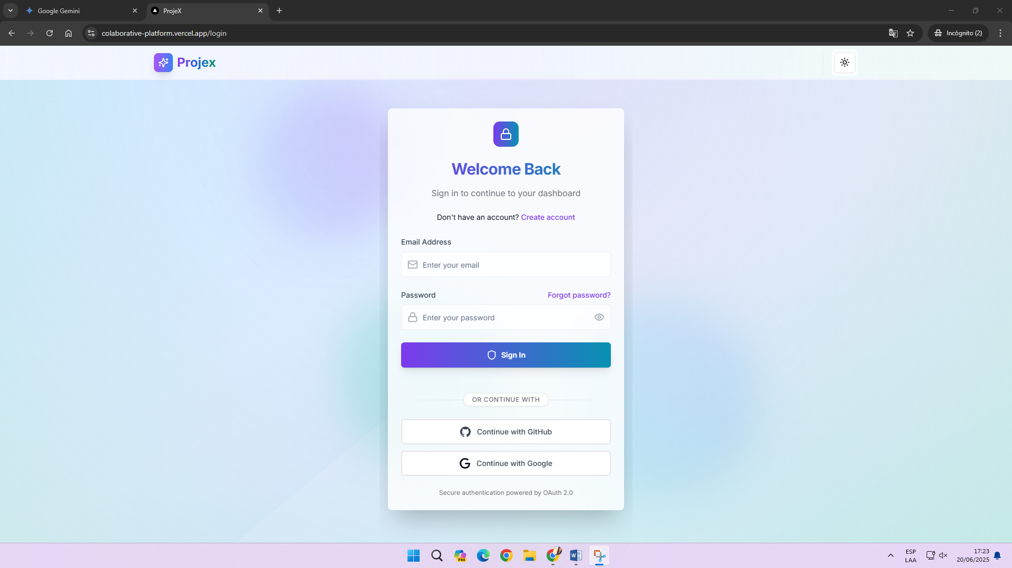

* + Consideraciones para la contraseña (seguridad).
  + La verificación para iniciar sesión o crear una cuenta puede tardar hasta 3 minutos en llegar a tu correo. Revisa también tu bandeja de spam o promociones si usas Gmail.
* **2.2. Inicio de Sesión**
  + Pasos para acceder a la plataforma.

Una vez creada la cuenta debe ingresar con sus credenciales

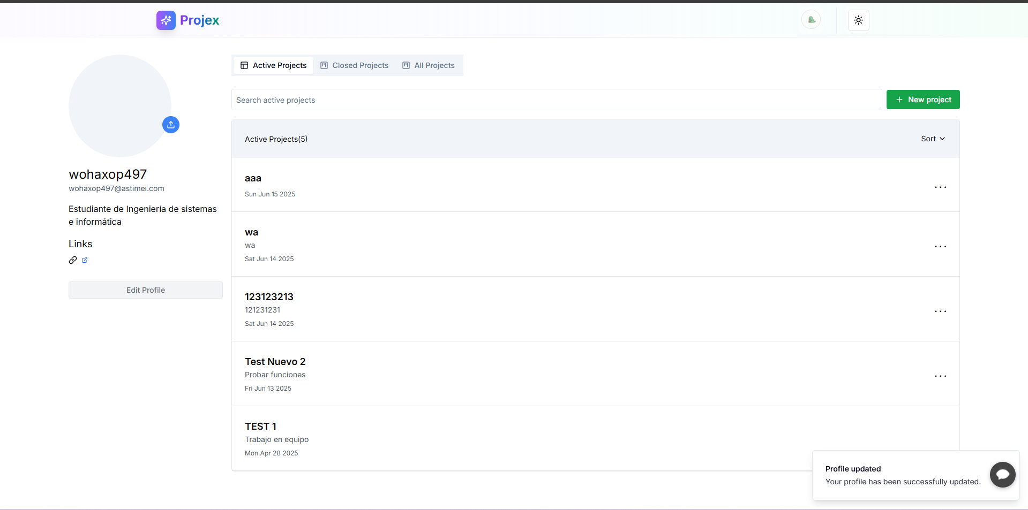

**3. Configuración del Perfil y Cuenta**

* **3.1. Editar Perfil**
  + Cómo actualizar información personal (nombre, foto de perfil, descripción).
  + Configuración de privacidad.

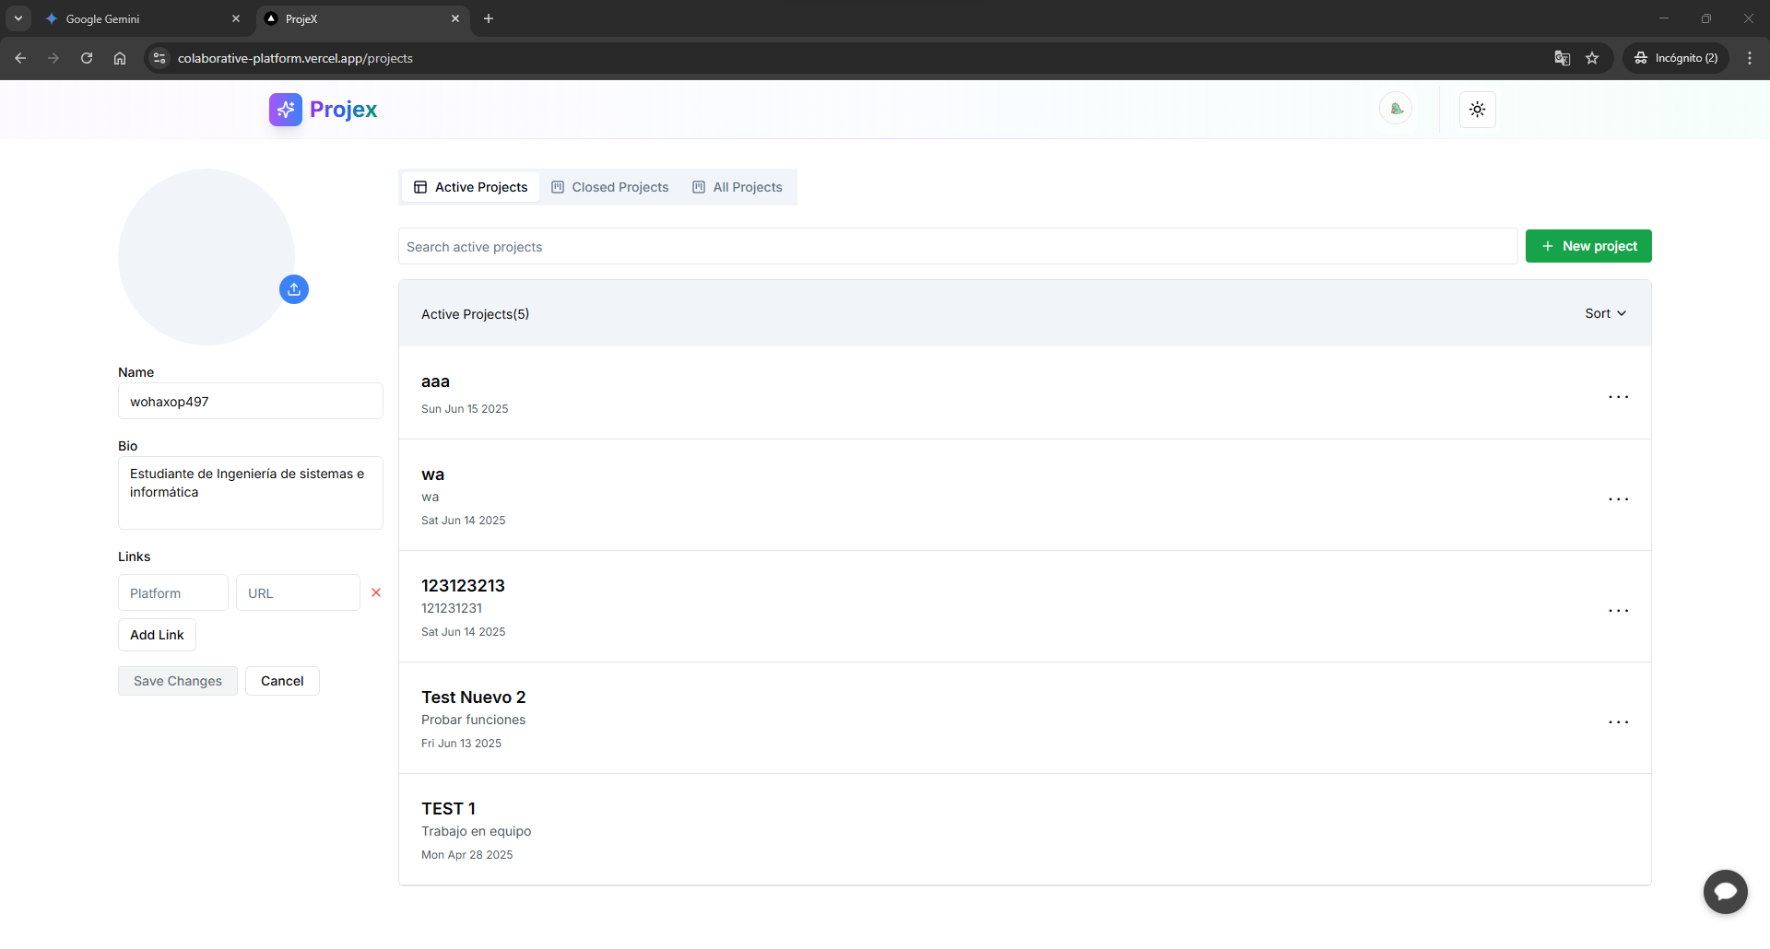

**4. Funcionalidades Principales**

* **4.1. Creación y Gestión de Proyectos**
  + Cómo crear un nuevo proyecto.

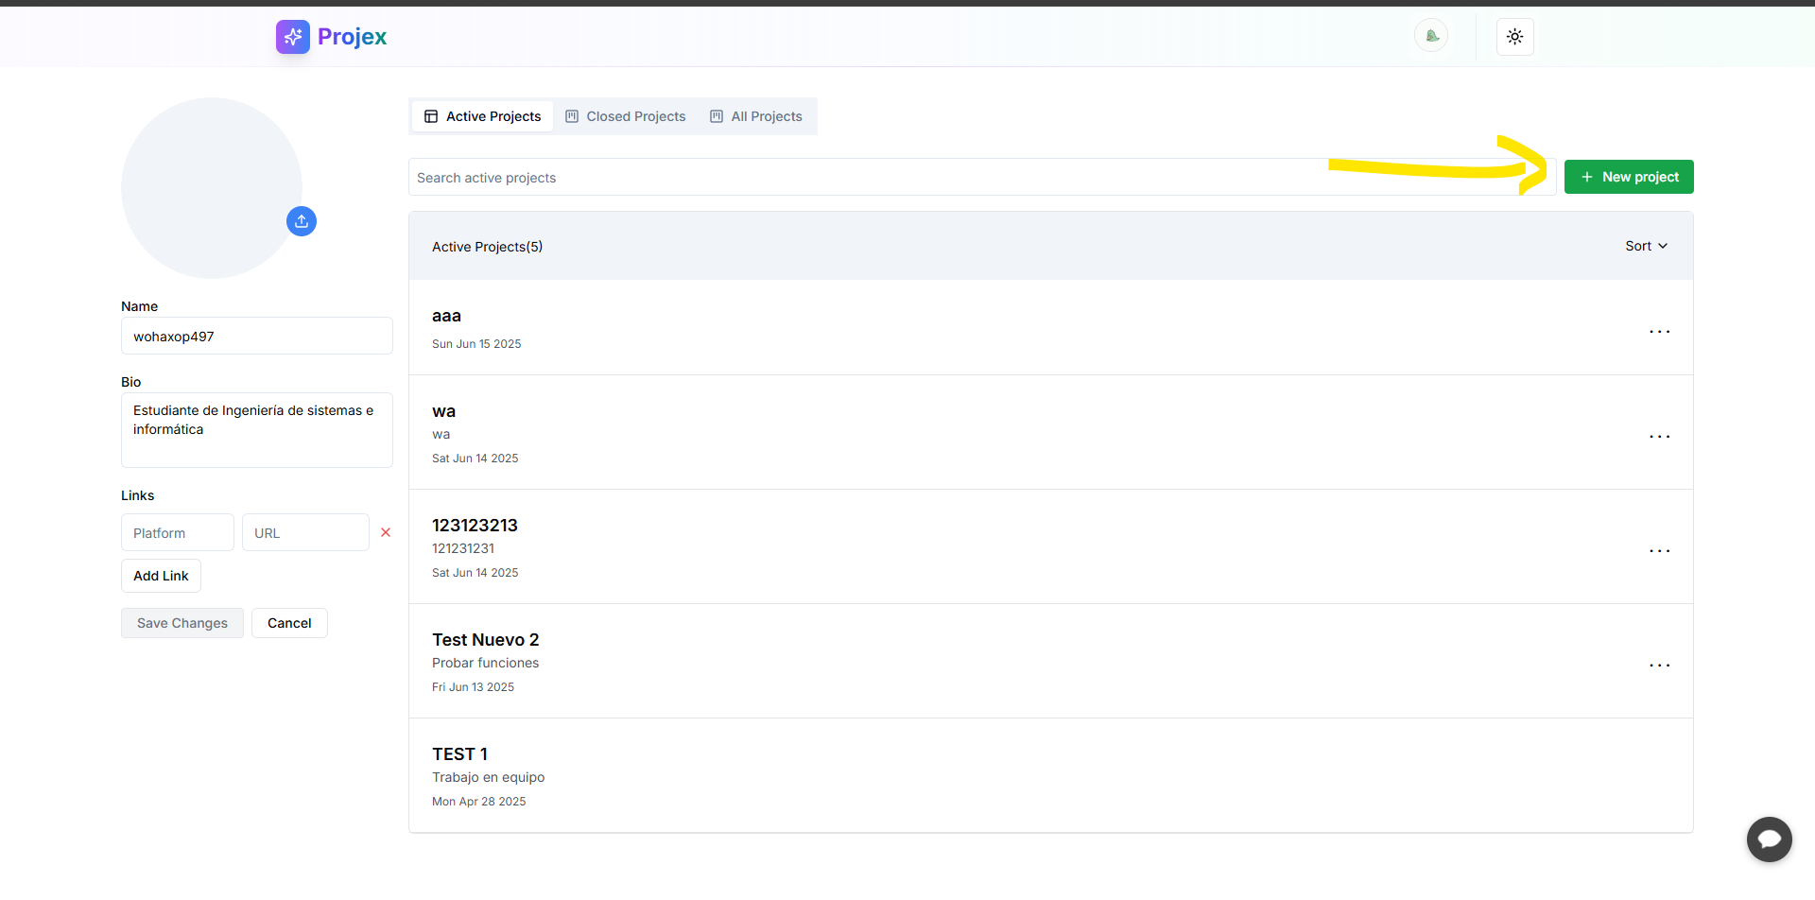

* + Descripción de los elementos del proyecto (tareas, fechas límite, miembros).

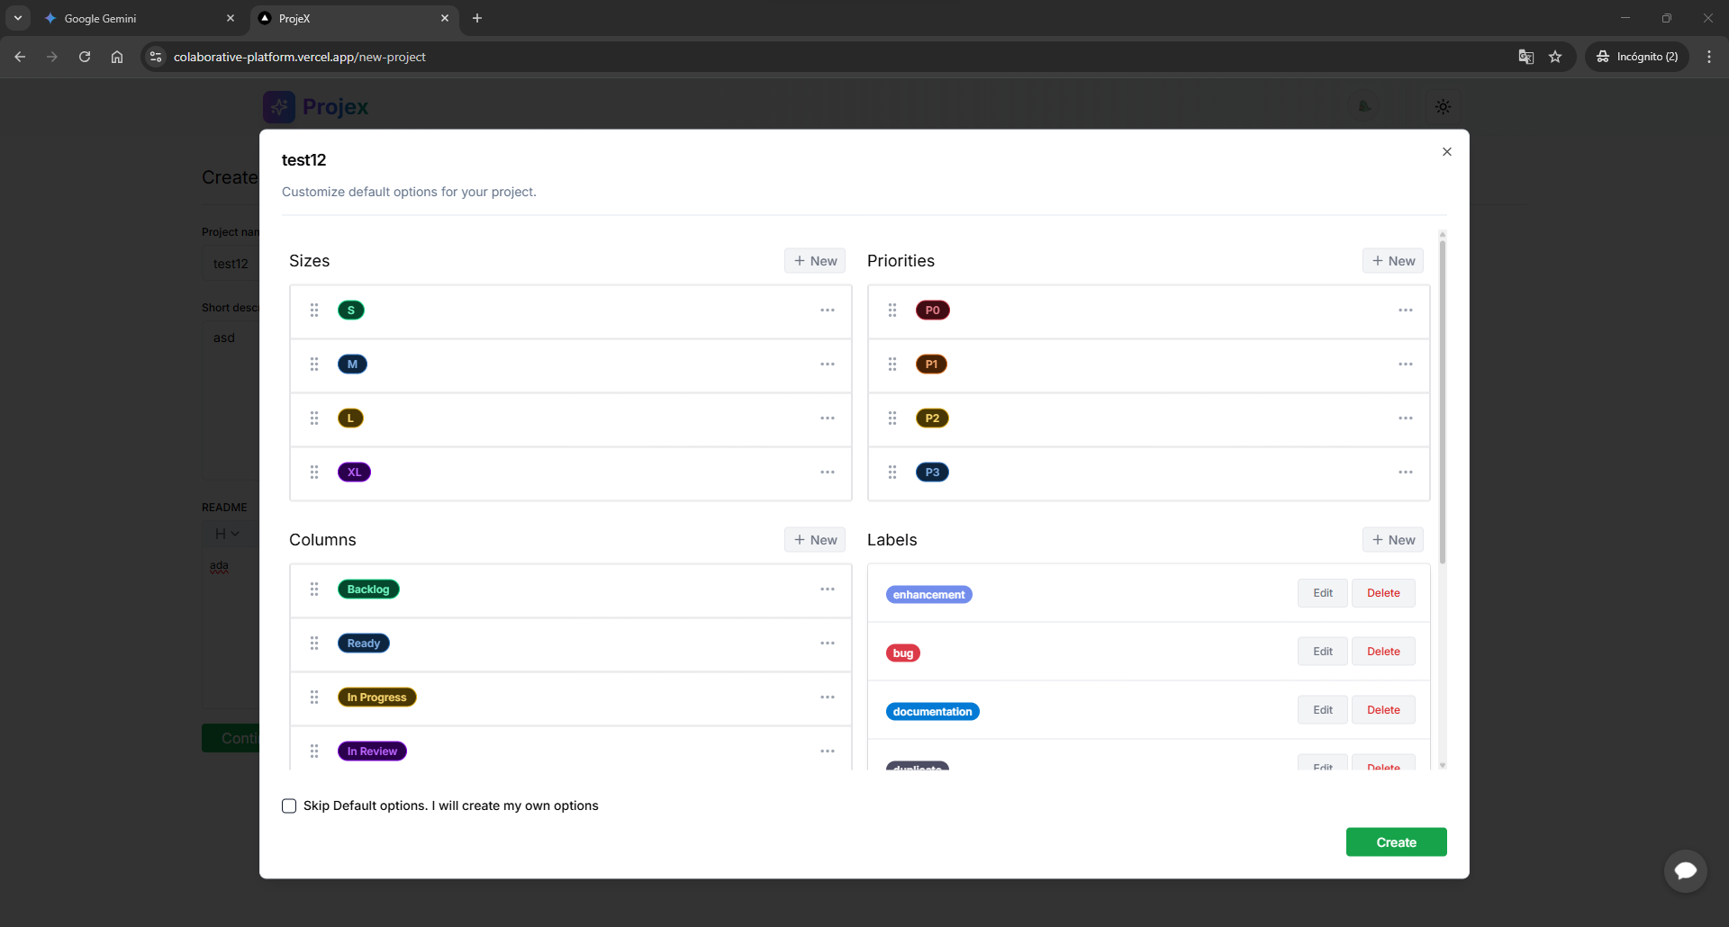

* + Edición y eliminación de proyectos.

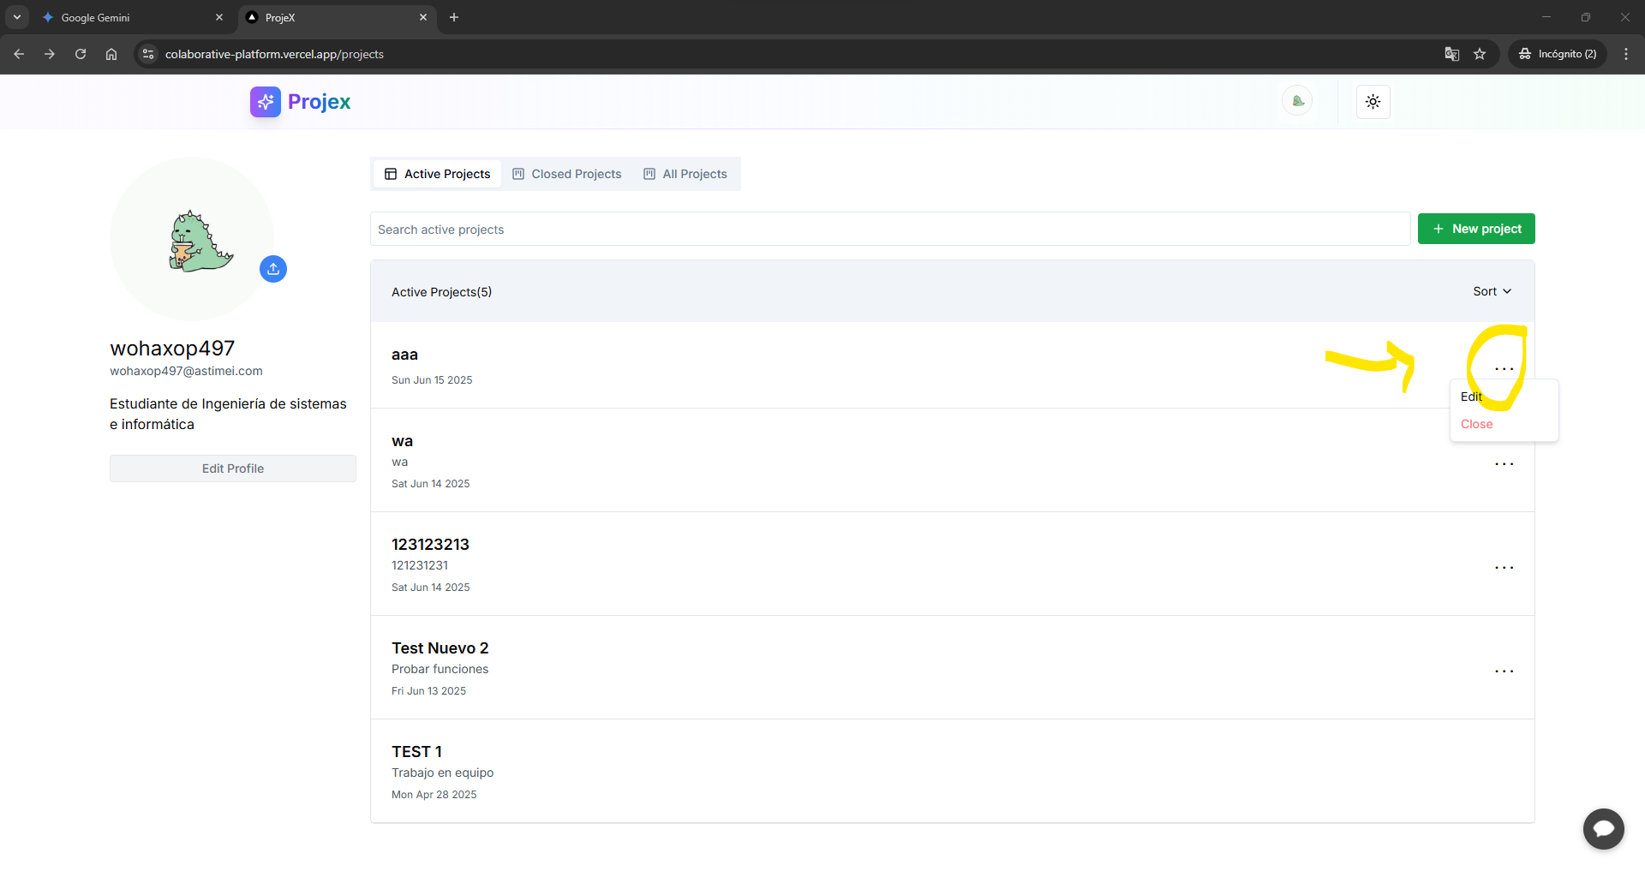

* **4.2. Gestión de Tareas**
  + Crear, asignar y completar tareas.

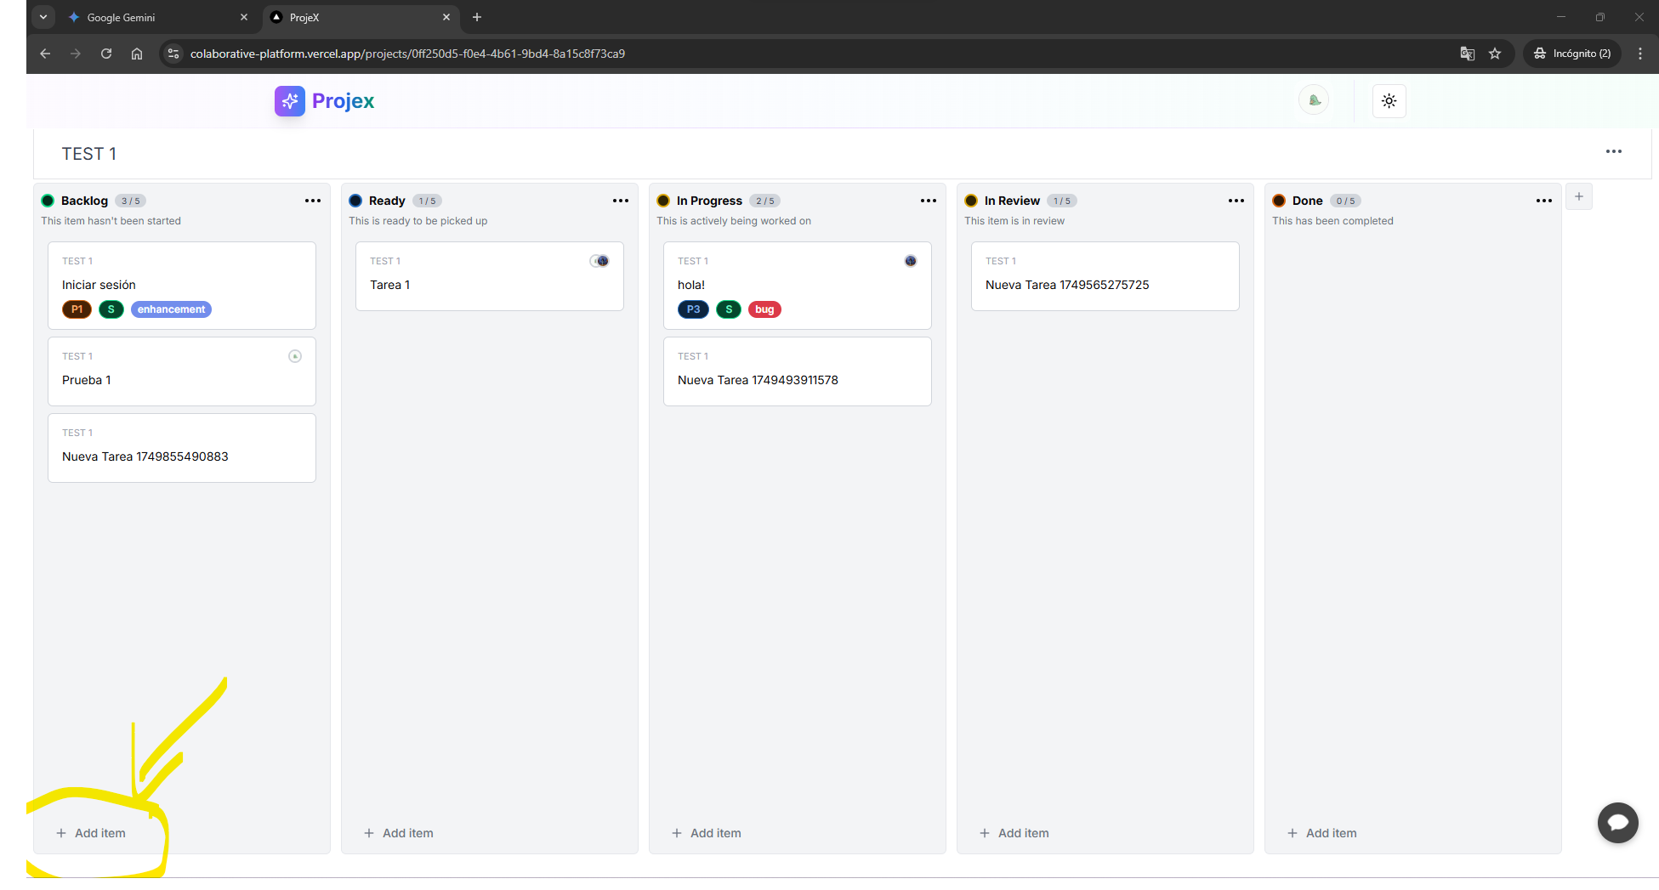

* + Establecer prioridades y fechas de vencimiento.

Seleccione la tarea y aparecerá opciones para poder establecer características

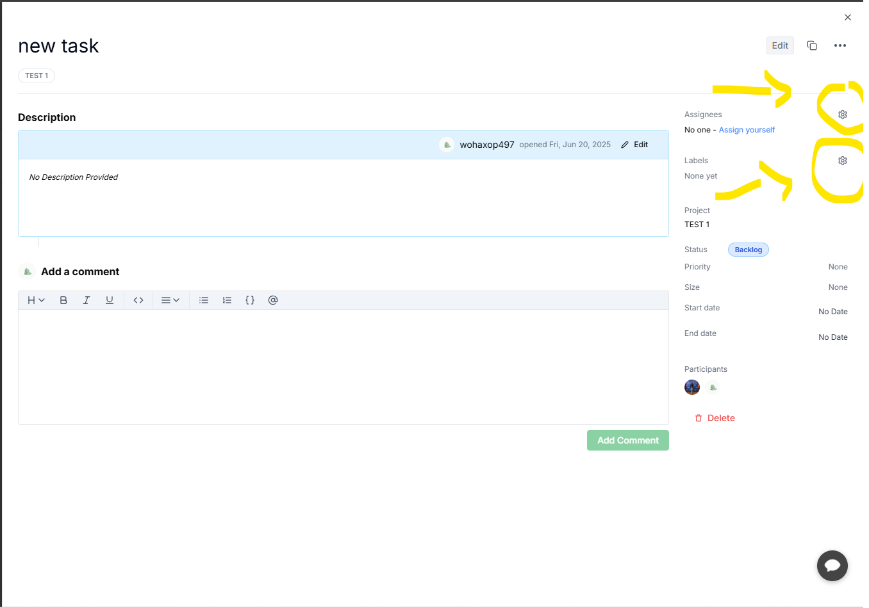

* + Visualización de tareas (lista, tablero Kanban, calendario).
* **4.3. Visualización de dashboard**
  + En la siguiente interfaz se puede visualizar el estado del proyecto mediante indicadores.

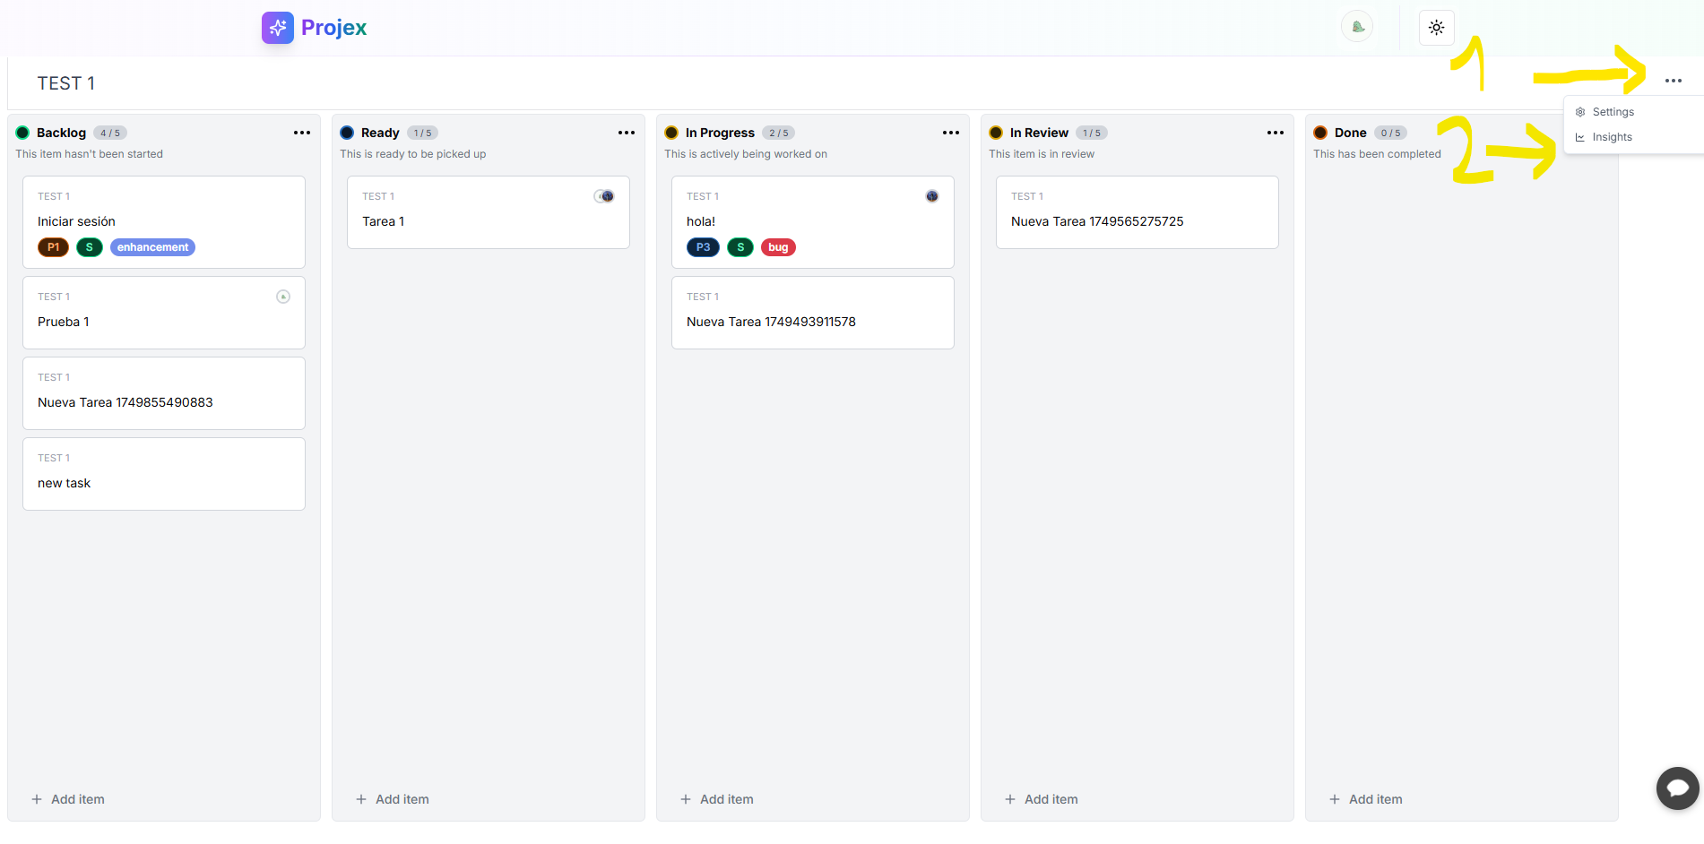

* + Con las opciones que te permite seleccionar los gráficos adecuados con los indicadores que el usuario pueda elegir.

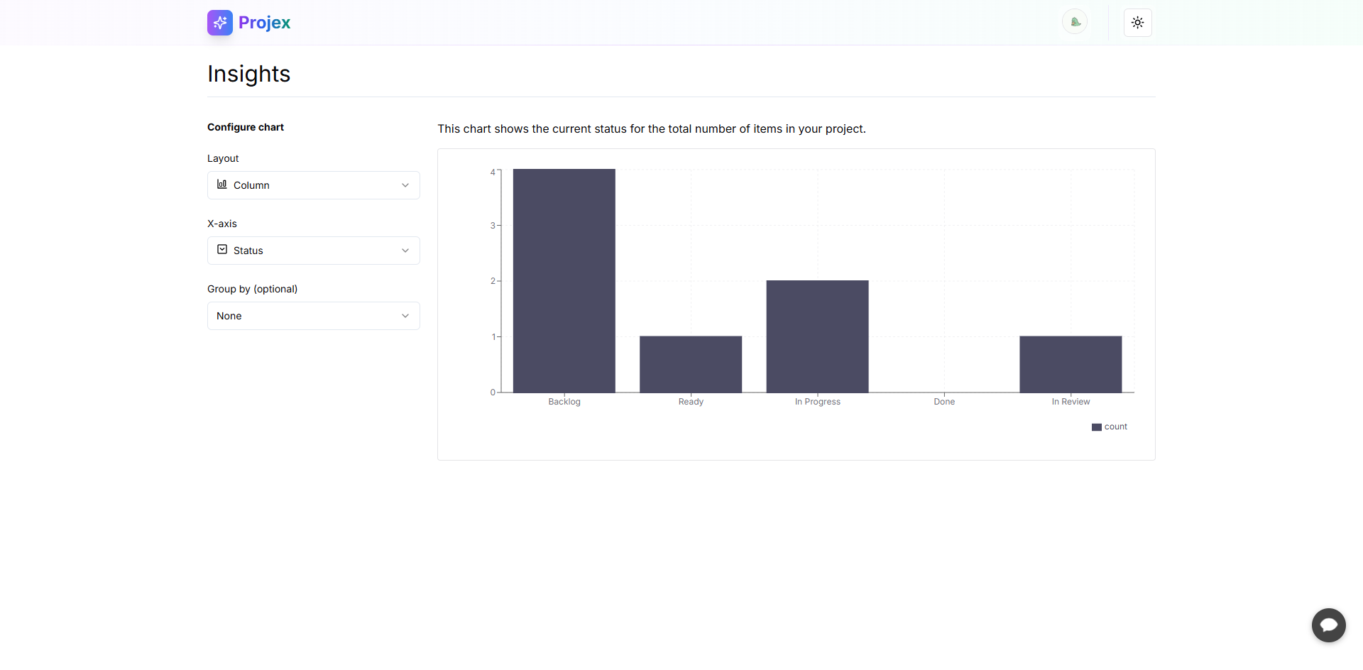

**5. Gestión de Equipos y Miembros (Si aplica)**

* **5.1. Invitar Nuevos Miembros**
  + Pasos para invitar a usuarios a proyectos o equipos.
  + Roles y permisos (administrador, editor, visualizador).
* **5.2. Gestión de Roles y Permisos**
  + Cómo cambiar los roles de los usuarios.
  + Entender los diferentes niveles de acceso.
* **5.3. Eliminar Miembros del Equipo/Proyecto**

**6. Notificaciones y Actualizaciones**

* **6.1. Tipos de Notificaciones**
  + Explicación de las notificaciones que recibe el usuario.
* **6.2. Configuración de Notificaciones**
  + Cómo personalizar las preferencias de notificación.

**7. Asistente Virtual**

* **7.1. ChatBot**
  + Respuestas a las dudas más comunes
  + En la pantalla se puede ver un botón flotante con un icono de mensaje, es el ChatBot, donde el usuario pueda interactuar.

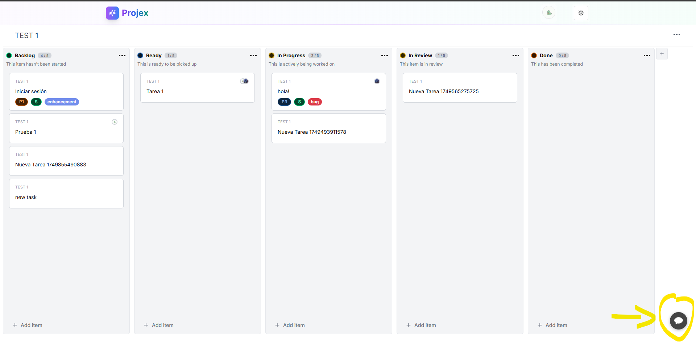

Fácil y sencillo de usar.

